Załącznik

Analiza rozprzestrzeniania zanieczyszczeń

Spis treści

1. Wykorzystane akty prawne. 2
2. Materiały wykorzystane do obliczeń. 2
3. Standardy jakości powietrza. 2
2. Opis terenu wraz z analizą i określeniem aerodynamicznej szorstkości terenu, stanu jakości powietrza i warunków meteorologicznych. 3
1.2. Aktualny stan zanieczyszczenia powietrza. 4
1.3. Warunki meteorologiczne. 4
1.4. Róża wiatrów. 5
2. Lokalizacja i oznaczenie emitorów z planowanego przedsięwzięcia 5
2.Emisja zanieczyszczeń do powietrza. 8
2.1.Emisja do powietrza z hali produkcji pelettu 9
3. Analiza oddziaływania emisji gazów i pyłów na stan zanieczyszczenia powietrza. 12
3.1. Stężenia zanieczyszczeń na poziomie terenu. 13
3.2. Stężenia zanieczyszczeń na poziomie zabudowy. 13
4. Emisja roczna z instalacji. 13
5. Emisja do powietrza z pojazdów 14

1. Wykorzystane akty prawne.

Wykorzystano następujące przepisy prawne:

- Prawo Ochrony Środowiska (Dz.U. 2019 poz. 1396 ze zm.).
- Rozporządzenie Ministra Środowiska z dnia 1 marca 2018 roku w sprawie standardów emisyjnych dla niektórych rodzajów instalacji , źródeł spalania paliw oraz urządzeń spalania lub współspalania odpadów ( t.j. Dz.U. 2019r. poz. 1806).
- Rozporządzenie Ministra Środowiska z dnia 26 stycznia 2010 roku w sprawie wartości odniesienia dla niektórych substancji w powietrzu ( Dz.U. z 2010 r. Nr 16 poz.87),
- Rozporządzenie Ministra Środowiska z dnia 24 sierpnia 2012 roku w sprawie poziomów niektórych substancji w powietrzu (Dz.U. poz. 1031 z 2012 roku ze zm.).
- Rozporządzenie Ministra Środowiska z dnia 8 czerwca 2018 roku w sprawie dokonywania oceny poziomów substancji w powietrzu (Dz.U. 2018 poz. 1119).

2. Materiały wykorzystane do obliczeń.

- Materiały i dane uzyskane od inwestora:
-dane techniczne dotyczące eksploatowanych instalacji,
-dane dotyczące parametrów technicznych wszystkich emitorów,
-dane dotyczące czasu pracy poszczególnych instalacji, w tym: źródeł emisji i emitorów.

3. Standardy jakości powietrza.

W obecnie obowiązującej ustawie – Prawo Ochrony Środowiska , zawarte są kompleksowe uregulowania w zakresie ochrony powietrza przed zanieczyszczeniem. W szczególności eksploatacja instalacji powodująca wprowadzanie gazów lub pyłów do powietrza nie powinna powodować przekroczenia standardów jakości powietrza. Standardy jakości powietrza nie mogą być przekraczane poza terenem, do którego prowadzący instalację ma tytuł prawny.
W tabeli poniżej podano wartości dopuszczalne dla substancji emitowanych do powietrza w wyniku eksploatacji instalacji na terenie projektowanej inwestycji (Rozporządzenie Ministra Środowiska z dnia 26 stycznia 2010 roku w sprawie wartości odniesienia dla niektórych substancji w powietrzu (Dz.U. Nr 16 poz.87).

Wartości dopuszczalne substancji w powietrzu.
Nr wg Zał. nr 1 (Dz.U.Nr  16 poz. 87 z 2010r) |  | Nazwa substancji  (dla niektórych substancji podano w nawiasach ich nazwy zwyczajowe) | Oznaczenie numeryczne substancji  (numer CAS) ¹⁾ | Wartości odniesienia w mikrogramach na metr sześcienny (μg/m³) uśrednione dla okresu
Nr wg Zał. nr 1 (Dz.U.Nr  16 poz. 87 z 2010r) |  |  | Oznaczenie numeryczne substancji  (numer CAS) ¹⁾ | 1 godziny | roku kalendarzowego
137 |  | pył PM10²) | - | 280 | 40

1) Oznaczenie numeryczne substancji według Chemical Abstracts Service Registry Number.
2) Stężenie pyłu o średnicy aerodynamicznej ziaren do 10 µm (PM10).
c-poziom dopuszczalny ze względu na ochronę zdrowia ludzi
k-poziom dopuszczalny dla pyłu zawieszonego PM2,5 do osiągnięcia do dnia 1 stycznia 2010r

2. Opis terenu wraz z analizą i określeniem aerodynamicznej szorstkości terenu, stanu jakości powietrza i warunków meteorologicznych.

W otoczeniu działki inwestora znajdują nieużytki, lasy i zabudowa wsi Kaleńsko. Odległość najbliższych budynków mieszkalnych od planowanego przedsięwzięcia wynosi ponad 700m. Wysokość najwyższego emitora wynosi 7,0m. Współczynnik aerodynamicznej szorstkości terenu zo wyznacza się w zasięgu 50 hmax. Od najwyższego emitora.
W niniejszym opracowaniu uwzględniono teren w promieniu 350m od analizowanego przedsięwzięcia.

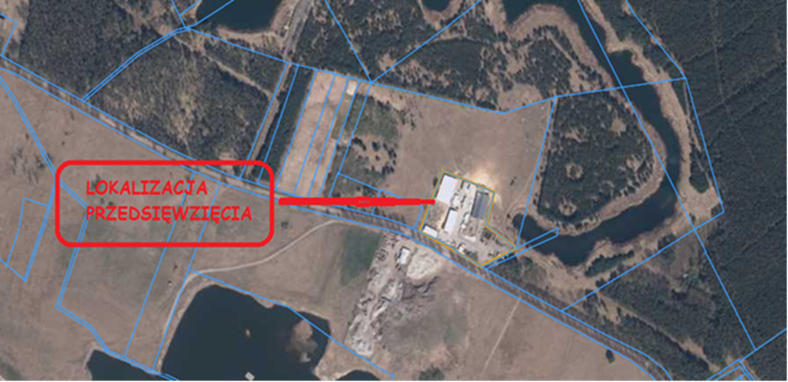

Zdjęcie 2.1. Lokalizacja planowanej inwestycji i najbliższe otoczenie.

Dla obszaru w odległości 350m od miejsca planowanej inwestycji , na podstawie mapy terenu określono procentowy udział typu pokrycia terenu. Wartości współczynnika szorstkości dla danego typu pokrycia terenu określone są w rozporządzeniu Ministra Środowiska z dnia 26 stycznia 2010 roku , Dz.U. Nr 16 poz. 87 (zał. 3. tablica 2.3).
Współczynnik szorstkości terenu obliczono ze wzoru:

zo=1/F ΣFt*Zot

Tabela 2.1. Obliczenie współczynnika szorstkości terenu.
Lp. | Typ pokrycia terenu | z_{ot} dla okresu roku | Udział Ft | Ft*z_{ot}
Lp. | Typ pokrycia terenu | z_{ot} dla okresu roku | [%] | Ft*z_{ot}
1 | nieużytki rolne | 0,035 | 65 | 2,275
2 | lasy | 0,02 | 30 | 0,6
3 | zwarta zabudowa | 0,5 | 5 | 2,5
 |  | Razem: | 100 | 5,375

zo=1/100 * 5,375= 0,05375 m
Do obliczeń przyjęto współczynnik szorstkości terenu zo=0,053751m.

1.2. Aktualny stan zanieczyszczenia powietrza.

Dla substancji emitowanych z analizowanego przedsięwzięcia do celów obliczeniowych tło emitowanych substancji przyjęto zgodnie z metodyką referencyjną modelowania poziomów substancji w powietrzu (Dz.U. Nr 16 poz. 87 z 2010 roku).

1.3. Warunki meteorologiczne.

Warunki meteorologiczne przyjęto w oparciu o dane zawarte w „Katalogu danych meteorologicznych”.
Wyróżnia się sześć klas równowagi atmosfery, którym odpowiadają określone zakresy prędkości wiatru:
klasa 1 – równowaga silnie chwiejna - ua = 1-3 m/s
klasa 2 – równowaga chwiejna - ua = 1-5 m/s
klasa 3 – równowaga lekko chwiejna - ua = 1-8 m/s
klasa 4 – równowaga obojętna - ua = 1-11 m/s
klasa 5 – równowaga lekko stała - ua = 1-5 m/s
klasa 6 – równowaga stała - ua = 1-4 m/s
W tabeli zestawiono dane dotyczące temperatury, opadów i wilgotności powietrza.

Tabela 1.3.1. Dane meteorologiczne . Stacja PIHM w Gorzowie Wlkp.
Miesiąc | Temperatura powietrza  [oC] | Opady  [mm] | Wilgotność względna  [%]
Styczeń | -1,6 | 40 | 78
Luty | -0,7 | 31 | 79
Marzec | 2,8 | 34 | 72
Kwiecień | 7,6 | 30 | 71
Maj | 13,0 | 46 | 60
Czerwiec | 16,2 | 58 | 60
Lipiec | 18,2 | 82 | 65
Sierpień | 16,9 | 62 | 76
Wrzesień | 13,4 | 43 | 73
Październik | 8,2 | 39 | 76
Listopad | 3,2 | 39 | 86
Grudzień | 0,0 | 40 | 84
ROK | 8,4 | 552 | 72

1.4. Róża wiatrów.

Różę wiatrów oraz średnie temperatury powietrza uzyskano z Instytutu Meteorologii i Gospodarki Wodnej w Warszawie ul. Podleśna 61. Przyjęto wartości róży wiatrów podane dla miasta Gorzowa Wlkp.
Różę wiatrów wykorzystano w obliczeniach komputerowych rozkładu stężeń zanieczyszczeń na powierzchni terenu, wysokości zabudowy i opadu pyłu.

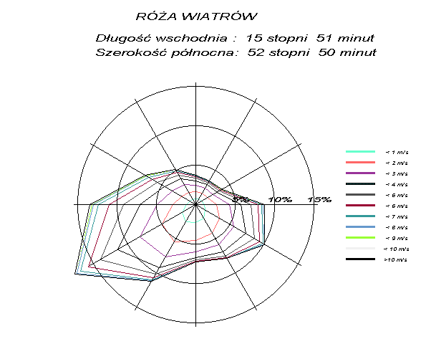
- średnia temperatura w okresie roku: 8,4 oC
- średnia temperatura w okresie lata: 14,4 oC
- średnia temperatura w okresie zimy: 2,4 oC

2. Lokalizacja i oznaczenie emitorów z planowanego przedsięwzięcia.

Projektuje się trzy hale produkcyjne na terenie działki o numerze ewidencyjnym 240/1 obręb Kaleńsko. W hali nr 4 planuje się wstawienie linii do produkcji pelettu. Dla hali z produkcją pelettu wyznaczono jeden emitor wg. Zał.3 do rozporządzenia MŚ w sprawie wartości odniesienia dla niektórych substancji w powietrzu (Dz.U. 2010 Nr 16 poz. 87).

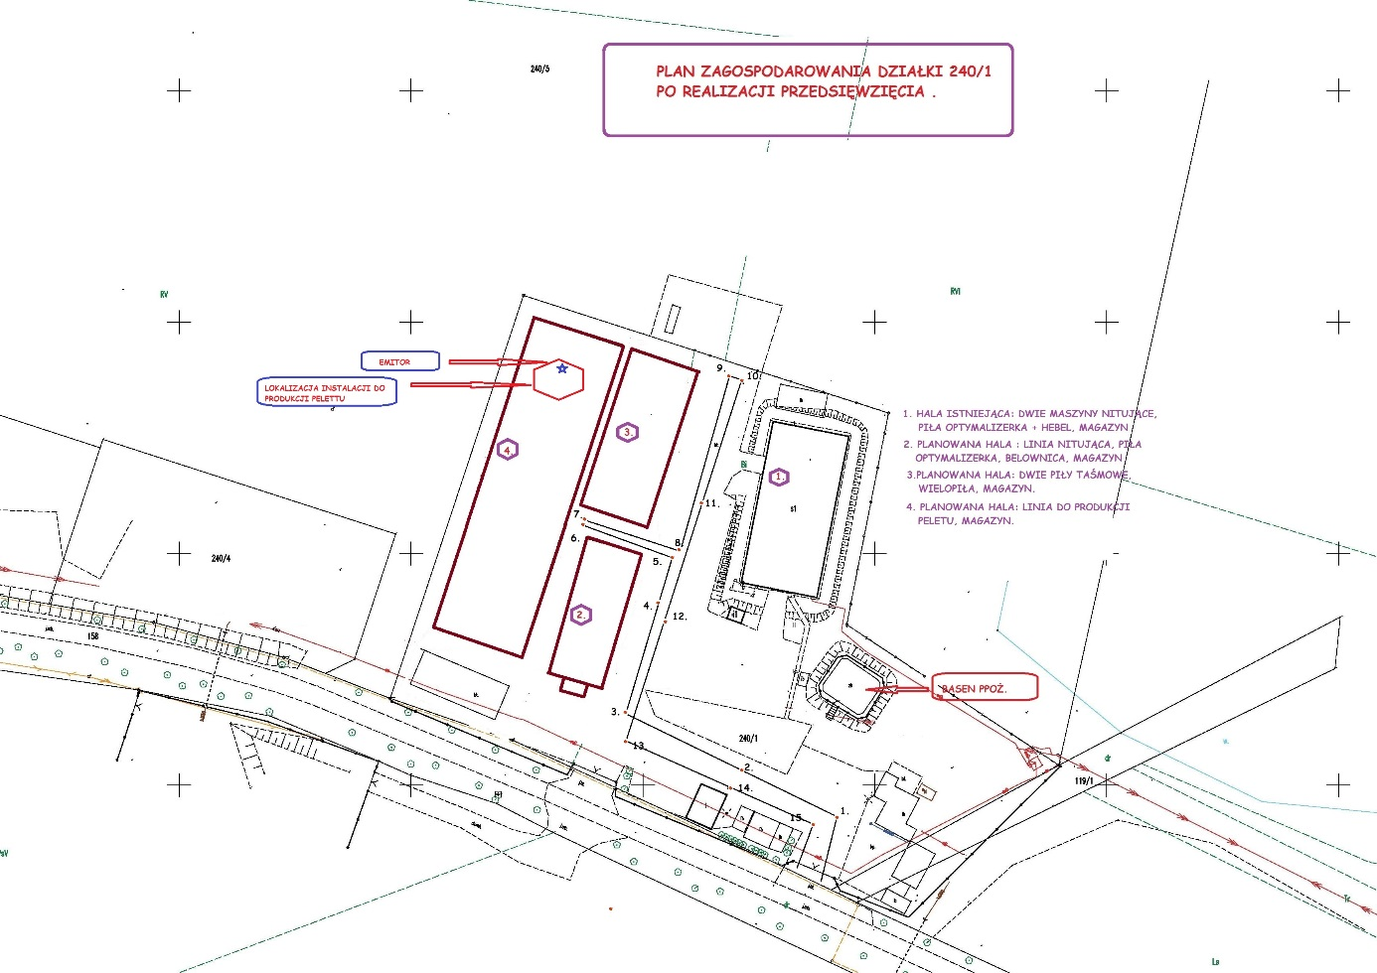
Rys.2.1. Lokalizacja emitorów przyjętych do obliczeń.

2.Emisja zanieczyszczeń do powietrza.

Projektuje się trzy hale produkcyjne w tym jedną z instalacją do produkcji pelettu. Wentylacja hal produkcyjnych wyłącznie grawitacyjna.
• wentylacja grawitacyjna – system działający na zasadzie różnicy temperatur i ciśnień pomiędzy wnętrzem budynku, a warunkami atmosferycznymi panującymi na zewnątrz. Wentylacja jest tu złożona z otworów nawiewnych umieszczonych pod dachem w ścianach, oraz otworów/kanałów wyciągowych umieszczonych pionowo w dachu .
Rozmieszczenie otworów nawiewnych powinno być takie, aby powietrze napływające zimą, nie było bezpośrednio skierowane na zwierzęta. Ważne jest, aby istniała możliwość regulowania intensywności napływającego powietrza.
Produkt powstający w 100% granulowany nie ulega pyleniu przy przeładunku . Teoretycznie więc, w trakcie produkcji, możliwa jest jedynie znikoma emisja pyłu z rury odpowietrzającej instalację, o średnicy ok. 20 cm. Wylot tej rury skierowany jest do dołu i znajduje się ok. 1,5m nad ziemią. Emisja ta nie może się rozprzestrzenić poza teren zakładu. Obserwacje na innych instalacjach do produkcji pelettu wykazują, że jej zasięg jest ograniczony do ok. 2-3m od wylotu rury odpowietrzającej i nie ma charakteru emisji zorganizowanej. Ponadto są zastosowane filtry workowe ( ekofiltry) które likwidują emisję w 99,99 %.
Nie ma możliwości przeprowadzenia symulacji rozprzestrzeniania się pyłu z emitora skierowanego w dół, ponieważ model obliczeniowy zgodny z obowiązującymi przepisami nie przewiduje wykonania obliczeń dla emisji skierowanej w dół. Wylot rury odpowietrzającej instalację nie posiada wentylacji mechanicznej a więc nie ma charakteru emisji zorganizowanej. 3. Analiza oddziaływania emisji gazów i pyłów na stan zanieczyszczenia powietrza.

Wszystkie obliczenia wykonano zgodnie z wymogami rozporządzenia Ministra Środowiska z dnia 26 stycznia 2010 roku w sprawie wartości odniesienia dla niektórych substancji w powietrzu (Dz.U. z 2010 roku Nr 16, poz.87).
Obliczenia wykonano przy pomocy programu komputerowego „OPA-03”, opracowanego zgodnie z wymogami w/cyt. rozporządzenia.
Zgodnie z referencyjną metodyką modelowania poziomów substancji w powietrzu, tło zanieczyszczeń uwzględniono w wysokości 10% wartości odniesienia uśrednionej dla roku.

3.1. Stężenia zanieczyszczeń na poziomie terenu.

Zgodnie z Zał. Nr 3 rozporządzenia MŚ z dnia 26 stycznia 2010 roku ( Dz.U. Nr 16 poz.87 z 2010 roku), z obszaru objętego obliczeniami wyłączony jest teren zakładu, dla którego dokonuje się obliczeń.
Dla emitowanych zanieczyszczeń obliczono wartości stężeń na poziomie terenu.
Wyniki obliczeń wraz z ilustracją graficzną przedstawiono w części obliczeniowej.

Tabela . Zestawienie maksymalnych wartości obliczonych i wartości odniesienia na powierzchni terenu .
Nr wg Zał. nr1(Dz.U.Nr16 poz.87 z 2010r) | Nazwa substancji | Wartości stężeń uśrednione dla okresu 1 godziny |  |  | Wartości stężeń uśrednione dla okresu roku kalendarzowego
Nr wg Zał. nr1(Dz.U.Nr16 poz.87 z 2010r) | Nazwa substancji | obliczone | wartości odniesienia | częstość przekroczeń
 |  |  |  |  | obliczone | Wartości odniesienia
Nr wg Zał. nr1(Dz.U.Nr16 poz.87 z 2010r) | Nazwa substancji | µg/m3 | µg/m3 | % | µg/m3 | µg/m3
1. | pył PM10 | 40,012 | 280 | - | 3,499 | 40

Przeprowadzone obliczenia i symulacja komputerowa wykazały, że dla zanieczyszczeń emitowanych z projektowanej wytwórni pelettu w fazie eksploatacji dopuszczalne stężenia zanieczyszczeń w powietrzu będą dotrzymane.

3.2. Stężenia zanieczyszczeń na poziomie zabudowy.

Stężenia zanieczyszczeń na poziomie zabudowy mieszkalnej prowadzi się w przypadku gdy zabudowa wyższa niż parterowa znajduje się w odległości mniejszej niż 10 wysokości najwyższego emitora na terenie zakładu. Najwyższym emitorem jest emitor h= 7,0 m.
W odległości do 70m od planowanego przedsięwzięcia nie ma zabudowy mieszkalnej.
Obliczeń na poziomie zabudowy nie prowadzono.

4. Emisja roczna z instalacji.

Emisje roczne zestawiono w tabeli poniżej.

Tabela 4.1. Emisje roczne z instalacji -emisja zorganizowana.
Lp. | Nazwa substancji | Emisja [Mg/rok]
1. | pył PM10 | 2,7247

5. Emisja do powietrza z pojazdów

Źródłami takiej emisji będzie emisja z silników spalinowych pojazdów ciężarowych. Założono, że w ciągu doby wjedzie 2 pojazdów ciężkich i 6 osobowych. Sytuacja taka jest mało prawdopodobna, gdyż mało prawdopodobne jest aby wszystkie czynności na terenie gospodarstwa odbywały się równocześnie. Droga przejazdu przez teren inwestycyjny wynosi maksymalnie ok. 250 m. Wielkość emisji oszacowano na podstawie wskaźników emisji EMEP/Corinair dla samochodów ciężarowych.

Tabela 5.1. Emisja zanieczyszczeń z pojazdów.
 | wskaźnik emisji | Emisja
Rodzaj zanieczyszczeń | g/km | kg/h | Mg/a
tlenek węgla | 1,147 | 0,000287 | 0,002512
Nox (jako NO2) | 3,794 | 0,000949 | 0,008309
VOC (lotne związki organiczne) | 0,462 | 0,000116 | 0,001012
pył ogółem | 0,2112 | 0,000053 | 0,000463
NMVOC (lotne związki organiczne bez metanu) | 0,442 | 0,000111 | 0,000968
dwutlenek siarki SO2 | 0,0125 | 0,000003 | 0,000027
węglowodory alifatyczne ( bez metanu) | 0,2082 | 0,000052 | 0,000456
węglowodory aromatyczne | 0,1113 | 0,000028 | 0,000244
benzen | 0,00031 | 0,000000 | 0,000001

Małe natężenie ruchu oraz niewielka liczba pojazdów poruszających się na terenie inwestycji nie wpłynie na stan zanieczyszczenia powietrza. W obliczeniach rozprzestrzeniania się zanieczyszczeń powietrza atmosferycznego nie uwzględniono zanieczyszczeń pochodzenia komunikacyjnego, ze względu na znikomy wpływ ruchu pojazdów na środowisko. W KIP przedstawiono jedynie wyliczenia ładunków emisji zanieczyszczeń powietrza pochodzenia komunikacyjnego, aby przedstawić jak znikoma jest to emisja. Emisja zanieczyszczeń powietrza z pojazdów poruszających się po terenie inwestycji będzie pomijalnie mała.

